Drobne jak ludzki włos: nowe koła zębate igus mikro z modułem 0,2
Delikatne zęby kół zębatych mikro sprawiają, że nadają się one do bardzo precyzyjnych zastosowań w małych przestrzeniach montażowych

Od mikro napędów przez mikroskopy po inżynierię precyzyjną, inżynierowie na całym świecie tworzą coraz bardziej kompaktowe produkty. igus produkuje teraz dla nich koła zębate o mikro modułach tak małych jak 0,2. Wymiary zębów są bardzo zbliżone do wymiarów ludzkiego włosa. Dzięki wysokowydajnym tworzywom sztucznym zęby nadal umożliwiają precyzyjny ruch o niskim zużyciu, zapewniając wysoką jakość produktów.

Gdy fotograf używa zoomu kamery, wewnątrz obiektywu porusza się przekładnia składająca się z maleńkich kół zębatych o rozpiętości zaledwie kilku milimetrów. Ich zęby są znacznie mniejsze i ledwo widoczne gołym okiem. „Takie zastosowania w inżynierii precyzyjnej wymagają mikro kół zębatych, które są nadal wystarczająco wytrzymałe i odporne na zużycie, aby działać niezawodnie przez lata" — mówi Michał Sędrowski, Manager Produktu kół zębatych iglidur w igus. „Z tego powodu zoptymalizowaliśmy naszą produkcję, aby mechanicznie wytwarzać koła zębate mikro o module tak małym jak 0,2 z wysokowydajnego tworzywa sztucznego". Firma wykorzystuje półprodukty iglidur, w tym iglidur A180 oraz iglidur A500. Materiały te są zoptymalizowane trybologicznie: są nie tylko wytrzymałe, ale również mają bardzo dobre parametry tarcia i zużycia. Jednocześnie są one znacznie lżejsze od metalowych kół zębatych.

Zęby cienkie jak ludzki włos
Z modułami tak małymi jak 0,2, igus jeszcze bardziej przesunął granice swojej produkcji mechanicznej. „Możliwość produkcji zębów przekładni, których prawie nie widać gołym okiem, odróżnia nas od wielu konkurentów na rynku" — mówi Sędrowski. „Pomimo swoich rozmiarów, zęby mają doskonałe parametry mechaniczne. Umożliwiają one niezawodne, wysoce precyzyjne ruchy w inżynierii precyzyjnej".

Ekonomiczna wycena nawet dla małych ilości
Firma igus oferuje teraz produkcję mikro-przekładni z wysokowydajnych tworzyw sztucznych na zamówienie klienta. „Nasza mechaniczna produkcja z półproduktów iglidur pozwala na ekonomiczne ceny, nawet w przypadku małych ilości. Możemy produkować duże ilości za pomocą formowania wtryskowego — na przykład do seryjnej produkcji samochodów" — mówi Sędrowski. Koła zębate nadają się do szerokiej gamy zastosowań, które wymagają precyzyjnie skoordynowanych ruchów w bardzo małych przestrzeniach montażowych, na przykład mikroskopów i innych instrumentów optycznych, miniaturowych silników i mikro napędów.

Podpis pod ilustracją
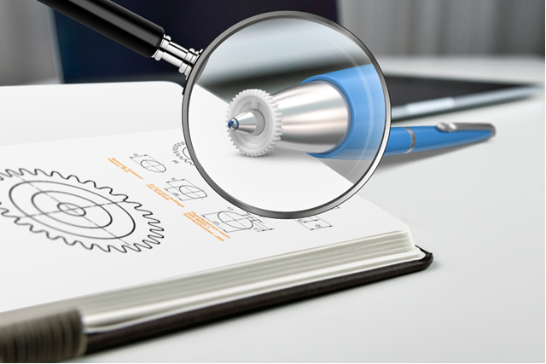
Zdjęcie PM4723-1
W przypadku bardzo precyzyjnych zastosowań, igus oferuje teraz odporne na zużycie mikro koła zębate wykonane z wysokowydajnych tworzyw sztucznych (Źródło: igus GmbH)

